СтабильныйБилдд
Период: 05.08.2026 — 12.08.2026
Сотрудников: 7; общая площадь: 4001.0 м²
Смена: 09:00–19:00
Обед: 12:00–13:00
Погода: Ясно; тип уборки: поддерживающая
Оплата: почасовая — 1000.00 ₽; надбавка за переработку: рублей за час — 150.00

Итоги
- ❌ Обнаружены нарушения:
- • Нарушения переходов: 21
- Детали переходов:
- - Сотрудник 1: ком. 39 (этаж 1) -> ком. 84 (этаж 1): требуется переход 1 мин., фактически 0.0 мин.
- - Сотрудник 1: ком. 84 (этаж 1) -> ком. 72 (этаж 1): требуется переход 3 мин., фактически 1.0 мин.
- - Сотрудник 1: ком. 72 (этаж 1) -> ком. 84 (этаж 1): требуется переход 3 мин., фактически 0.0 мин.
- - Сотрудник 2: ком. 45 (этаж 1) -> ком. 3 (этаж 1): требуется переход 1 мин., фактически 0.0 мин.
- - Сотрудник 2: ком. 34 (этаж 1) -> ком. 58 (этаж 1): требуется переход 3 мин., фактически 1.0 мин.
- ... и ещё 16
Валидация: ЕСТЬ НАРУШЕНИЯ; конфликтов: 0; нарушений обеда: 0; нарушений частоты: 0; вне смены: 0.
- Общее трудовое время: 52 ч 42 мин (52.70 ч)
- Переработка: нет
- Стоимость с учётом переработки: 49283.33 руб.
- Рекомендуемый штат: 7 чел.; оставить штат
- Активных помещений: 88; исключено: 0; не запланировано: 0
- Задач уборки: 166

Сотрудники

Сотрудник 1
Время уборки: 7 ч 14 мин (7.23 ч); комнат: 13; площадь: 615.5 м²; переработка: нет
№ | Комната | Тип | Площадь (м²) | Начало | Окончание | Длительность (мин)
39 | Комната 38 | кабинет | 62.2 | 09:00 | 09:22 | 22
84 | Комната 2 | санузел | 3.6 | 09:22 | 09:35 | 13
72 | Комната 2 | санузел | 3.3 | 09:36 | 09:48 | 12
15 | Комната 2 | зал | 413.6 | 09:51 | 11:38 | 107
12 | Комната 1 | кабинет | 42.1 | 11:41 | 11:57 | 16
84 | Комната 2 | санузел | 3.6 | 13:00 | 13:13 | 13
72 | Комната 2 | санузел | 3.3 | 13:16 | 13:28 | 12
78 | Комната 2 | кабинет | 11.2 | 13:31 | 13:38 | 7
21 | Комната 68 | склад | 22.0 | 13:39 | 13:46 | 7
35 | Комната 1 | коридор | 8.2 | 13:47 | 13:53 | 6
80 | Комната 1 | коридор | 8.9 | 13:54 | 14:00 | 6
19 | Комната 1 | склад | 17.9 | 14:01 | 14:07 | 6
16 | Комната 1 | склад | 9.4 | 14:08 | 14:13 | 5
75 | Комната 3 | склад | 10.3 | 14:14 | 14:19 | 5
36 | Комната 1 | коридор | 2.8 | 14:20 | 14:24 | 4
39 | Комната 38 | кабинет | 62.2 | 14:30 | 14:52 | 22
15 | Комната 2 | зал | 413.6 | 14:55 | 16:42 | 107
12 | Комната 1 | кабинет | 42.1 | 16:43 | 16:59 | 16
78 | Комната 2 | кабинет | 11.2 | 17:00 | 17:07 | 7
35 | Комната 1 | коридор | 8.2 | 17:08 | 17:14 | 6
80 | Комната 1 | коридор | 8.9 | 17:15 | 17:21 | 6
36 | Комната 1 | коридор | 2.8 | 17:22 | 17:26 | 4
72 | Комната 2 | санузел | 3.3 | 18:35 | 18:47 | 12
84 | Комната 2 | санузел | 3.6 | 18:47 | 19:00 | 13

Сотрудник 2
Время уборки: 6 ч 34 мин (6.57 ч); комнат: 13; площадь: 576.7 м²; переработка: нет
№ | Комната | Тип | Площадь (м²) | Начало | Окончание | Длительность (мин)
45 | Комната 2 | кабинет | 33.1 | 09:00 | 09:13 | 13
3 | цех3 | зал | 297.6 | 09:13 | 10:31 | 78
38 | Комната 39 | зал | 106.8 | 10:32 | 11:02 | 30
34 | Комната 2 | санузел | 4.0 | 11:03 | 11:16 | 13
58 | Комната 2 | коридор | 24.2 | 11:17 | 11:28 | 11
57 | Комната 37 | коридор | 20.2 | 11:31 | 11:41 | 10
73 | Комната 1 | коридор | 18.5 | 11:42 | 11:51 | 9
32 | Комната 39 | коридор | 16.2 | 11:52 | 12:00 | 8
61 | Комната 1 | кабинет | 13.4 | 13:00 | 13:08 | 8
49 | Комната 36 | склад | 17.2 | 13:09 | 13:15 | 6
33 | Комната 6 | склад | 8.6 | 13:16 | 13:21 | 5
48 | Комната 1 | склад | 9.1 | 13:22 | 13:27 | 5
67 | Комната 42 | склад | 7.8 | 13:28 | 13:33 | 5
58 | Комната 2 | коридор | 24.2 | 13:36 | 13:47 | 11
38 | Комната 39 | зал | 106.8 | 13:47 | 14:17 | 30
34 | Комната 2 | санузел | 4.0 | 14:17 | 14:30 | 13
45 | Комната 2 | кабинет | 33.1 | 14:30 | 14:43 | 13
3 | цех3 | зал | 297.6 | 14:44 | 16:02 | 78
57 | Комната 37 | коридор | 20.2 | 16:05 | 16:15 | 10
73 | Комната 1 | коридор | 18.5 | 16:16 | 16:25 | 9
32 | Комната 39 | коридор | 16.2 | 16:26 | 16:34 | 8
61 | Комната 1 | кабинет | 13.4 | 16:35 | 16:43 | 8
34 | Комната 2 | санузел | 4.0 | 18:47 | 19:00 | 13

Сотрудник 3
Время уборки: 7 ч 19 мин (7.32 ч); комнат: 11; площадь: 589.9 м²; переработка: нет
№ | Комната | Тип | Площадь (м²) | Начало | Окончание | Длительность (мин)
68 | Комната 41 | санузел | 3.4 | 09:00 | 09:12 | 12
70 | Комната 1 | санузел | 3.5 | 09:12 | 09:24 | 12
1 | цех2 | зал | 292.8 | 09:27 | 10:44 | 77
51 | Комната 33 | кабинет | 80.3 | 10:47 | 11:15 | 28
52 | Комната 1 | коридор | 67.0 | 11:16 | 11:40 | 24
65 | Комната 33 | коридор | 32.3 | 11:41 | 11:54 | 13
66 | Комната 46 | склад | 9.6 | 11:55 | 12:00 | 5
68 | Комната 41 | санузел | 3.4 | 13:00 | 13:12 | 12
70 | Комната 1 | санузел | 3.5 | 13:15 | 13:27 | 12
63 | Комната 35 | зал | 68.8 | 13:30 | 13:51 | 21
54 | Комната 1 | кабинет | 22.7 | 13:52 | 14:02 | 10
64 | Комната 1 | коридор | 7.1 | 14:03 | 14:09 | 6
69 | Комната 1 | склад | 2.4 | 14:10 | 14:14 | 4
65 | Комната 33 | коридор | 32.3 | 14:17 | 14:30 | 13
1 | цех2 | зал | 292.8 | 14:30 | 15:47 | 77
51 | Комната 33 | кабинет | 80.3 | 15:48 | 16:16 | 28
52 | Комната 1 | коридор | 67.0 | 16:17 | 16:41 | 24
63 | Комната 35 | зал | 68.8 | 16:42 | 17:03 | 21
54 | Комната 1 | кабинет | 22.7 | 17:04 | 17:14 | 10
64 | Комната 1 | коридор | 7.1 | 17:15 | 17:21 | 6
70 | Комната 1 | санузел | 3.5 | 18:36 | 18:48 | 12
68 | Комната 41 | санузел | 3.4 | 18:48 | 19:00 | 12

Сотрудник 4
Время уборки: 6 ч 58 мин (6.97 ч); комнат: 13; площадь: 584.0 м²; переработка: нет
№ | Комната | Тип | Площадь (м²) | Начало | Окончание | Длительность (мин)
8 | Комната 1 | кабинет | 83.9 | 09:00 | 09:29 | 29
31 | Комната 1 | зал | 241.2 | 09:29 | 10:33 | 64
7 | Комната 1 | кабинет | 74.2 | 10:34 | 11:00 | 26
14 | Комната 1 | коридор | 55.2 | 11:01 | 11:21 | 20
6 | Комната 1 | коридор | 29.8 | 11:22 | 11:34 | 12
9 | Комната 1 | коридор | 22.1 | 11:35 | 11:45 | 10
4 | Комната 76 | кабинет | 13.4 | 11:46 | 11:54 | 8
11 | Комната 1 | кабинет | 6.6 | 11:55 | 12:00 | 5
10 | Комната 1 | кабинет | 14.6 | 13:00 | 13:08 | 8
5 | Комната 1 | кабинет | 12.0 | 13:09 | 13:16 | 7
24 | Комната 1 | коридор | 10.7 | 13:17 | 13:24 | 7
25 | Комната 2 | коридор | 12.6 | 13:25 | 13:32 | 7
74 | Комната 1 | коридор | 7.6 | 13:33 | 13:39 | 6
14 | Комната 1 | коридор | 55.2 | 13:44 | 14:04 | 20
7 | Комната 1 | кабинет | 74.2 | 14:04 | 14:30 | 26
8 | Комната 1 | кабинет | 83.9 | 14:30 | 14:59 | 29
31 | Комната 1 | зал | 241.2 | 15:00 | 16:04 | 64
6 | Комната 1 | коридор | 29.8 | 16:05 | 16:17 | 12
9 | Комната 1 | коридор | 22.1 | 16:18 | 16:28 | 10
4 | Комната 76 | кабинет | 13.4 | 16:29 | 16:37 | 8
10 | Комната 1 | кабинет | 14.6 | 16:38 | 16:46 | 8
5 | Комната 1 | кабинет | 12.0 | 16:47 | 16:54 | 7
24 | Комната 1 | коридор | 10.7 | 16:55 | 17:02 | 7
25 | Комната 2 | коридор | 12.6 | 17:03 | 17:10 | 7
74 | Комната 1 | коридор | 7.6 | 17:11 | 17:17 | 6
11 | Комната 1 | кабинет | 6.6 | 17:18 | 17:23 | 5

Сотрудник 5
Время уборки: 7 ч 17 мин (7.28 ч); комнат: 12; площадь: 584.5 м²; переработка: нет
№ | Комната | Тип | Площадь (м²) | Начало | Окончание | Длительность (мин)
83 | Комната 1 | санузел | 4.2 | 09:00 | 09:14 | 14
71 | Комната 41 | санузел | 3.2 | 09:14 | 09:26 | 12
2 | цех1 | зал | 215.5 | 09:29 | 10:26 | 57
17 | Комната 34 | зал | 108.3 | 10:29 | 11:00 | 31
53 | Комната 2 | зал | 110.1 | 11:01 | 11:32 | 31
29 | Комната 1 | коридор | 62.5 | 11:33 | 11:55 | 22
88 | Комната 1 | склад | 4.7 | 11:56 | 12:00 | 4
83 | Комната 1 | санузел | 4.2 | 13:00 | 13:14 | 14
71 | Комната 41 | санузел | 3.2 | 13:17 | 13:29 | 12
85 | Комната 85 | кабинет | 35.3 | 13:32 | 13:46 | 14
82 | Комната 1 | коридор | 14.9 | 13:47 | 13:55 | 8
79 | Комната 1 | кабинет | 12.2 | 13:56 | 14:03 | 7
86 | Комната 2 | коридор | 5.1 | 14:04 | 14:09 | 5
77 | Комната 1 | склад | 8.4 | 14:10 | 14:15 | 5
2 | цех1 | зал | 215.5 | 14:30 | 15:27 | 57
17 | Комната 34 | зал | 108.3 | 15:28 | 15:59 | 31
53 | Комната 2 | зал | 110.1 | 16:00 | 16:31 | 31
29 | Комната 1 | коридор | 62.5 | 16:32 | 16:54 | 22
85 | Комната 85 | кабинет | 35.3 | 16:55 | 17:09 | 14
82 | Комната 1 | коридор | 14.9 | 17:10 | 17:18 | 8
79 | Комната 1 | кабинет | 12.2 | 17:19 | 17:26 | 7
86 | Комната 2 | коридор | 5.1 | 17:27 | 17:32 | 5
71 | Комната 41 | санузел | 3.2 | 18:34 | 18:46 | 12
83 | Комната 1 | санузел | 4.2 | 18:46 | 19:00 | 14

Сотрудник 6
Время уборки: 6 ч 45 мин (6.75 ч); комнат: 12; площадь: 574.0 м²; переработка: нет
№ | Комната | Тип | Площадь (м²) | Начало | Окончание | Длительность (мин)
23 | Комната 34 | санузел | 4.2 | 09:00 | 09:14 | 14
13 | Комната 1 | зал | 190.7 | 09:14 | 10:05 | 51
22 | Комната 2 | коридор | 131.2 | 10:08 | 10:51 | 43
26 | Комната 1 | кабинет | 65.7 | 10:52 | 11:15 | 23
18 | Комната 1 | кабинет | 52.3 | 11:16 | 11:35 | 19
20 | Комната 1 | кабинет | 49.8 | 11:36 | 11:54 | 18
30 | Комната 2 | склад | 10.7 | 11:55 | 12:00 | 5
23 | Комната 34 | санузел | 4.2 | 13:00 | 13:14 | 14
87 | Комната 2 | коридор | 17.0 | 13:17 | 13:26 | 9
28 | Комната 1 | коридор | 15.7 | 13:27 | 13:35 | 8
27 | Комната 2 | склад | 19.2 | 13:36 | 13:43 | 7
76 | Комната 2 | склад | 11.9 | 13:44 | 13:49 | 5
81 | Комната 20 | склад | 5.5 | 13:50 | 13:54 | 4
26 | Комната 1 | кабинет | 65.7 | 14:07 | 14:30 | 23
13 | Комната 1 | зал | 190.7 | 14:30 | 15:21 | 51
22 | Комната 2 | коридор | 131.2 | 15:22 | 16:05 | 43
18 | Комната 1 | кабинет | 52.3 | 16:06 | 16:25 | 19
20 | Комната 1 | кабинет | 49.8 | 16:26 | 16:44 | 18
87 | Комната 2 | коридор | 17.0 | 16:45 | 16:54 | 9
28 | Комната 1 | коридор | 15.7 | 16:55 | 17:03 | 8
23 | Комната 34 | санузел | 4.2 | 18:46 | 19:00 | 14

Сотрудник 7
Время уборки: 7 ч 10 мин (7.17 ч); комнат: 14; площадь: 476.4 м²; переработка: нет
№ | Комната | Тип | Площадь (м²) | Начало | Окончание | Длительность (мин)
40 | Комната 1 | кабинет | 134.8 | 09:00 | 09:44 | 44
44 | Комната 1 | кабинет | 61.5 | 09:44 | 10:06 | 22
50 | Комната 1 | кухня | 37.1 | 10:07 | 10:55 | 48
37 | Комната 3 | коридор | 88.3 | 10:56 | 11:26 | 30
46 | Комната 1 | кабинет | 39.0 | 11:27 | 11:42 | 15
41 | Комната 1 | коридор | 18.0 | 11:43 | 11:52 | 9
59 | Комната 1 | кабинет | 12.3 | 11:53 | 12:00 | 7
55 | Комната 1 | кабинет | 15.4 | 13:00 | 13:08 | 8
62 | Комната 2 | коридор | 15.0 | 13:09 | 13:17 | 8
60 | Комната 1 | кабинет | 11.2 | 13:18 | 13:25 | 7
42 | Комната 38 | склад | 22.5 | 13:26 | 13:33 | 7
56 | Комната 34 | коридор | 7.8 | 13:34 | 13:40 | 6
43 | Комната 39 | коридор | 4.4 | 13:41 | 13:46 | 5
47 | Комната 37 | склад | 9.1 | 13:47 | 13:52 | 5
46 | Комната 1 | кабинет | 39.0 | 13:53 | 14:08 | 15
44 | Комната 1 | кабинет | 61.5 | 14:08 | 14:30 | 22
40 | Комната 1 | кабинет | 134.8 | 14:30 | 15:14 | 44
50 | Комната 1 | кухня | 37.1 | 15:15 | 16:03 | 48
37 | Комната 3 | коридор | 88.3 | 16:04 | 16:34 | 30
41 | Комната 1 | коридор | 18.0 | 16:35 | 16:44 | 9
55 | Комната 1 | кабинет | 15.4 | 16:45 | 16:53 | 8
62 | Комната 2 | коридор | 15.0 | 16:54 | 17:02 | 8
59 | Комната 1 | кабинет | 12.3 | 17:03 | 17:10 | 7
60 | Комната 1 | кабинет | 11.2 | 17:11 | 17:18 | 7
56 | Комната 34 | коридор | 7.8 | 17:19 | 17:25 | 6
43 | Комната 39 | коридор | 4.4 | 17:26 | 17:31 | 5

Зоны ответственности

Этаж 1
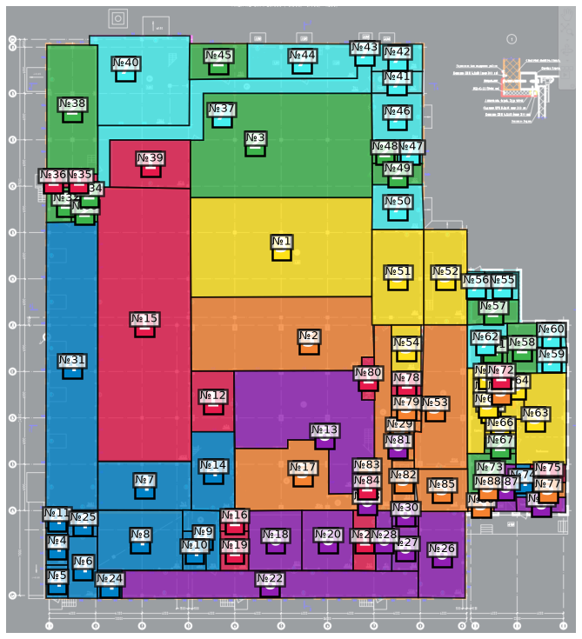
Сотрудник | Комнат | Площадь | Комнаты | Цвет
Сотрудник 1 | 13 | 615.5 | №12, №15, №16, №19, №21, №35, №36, №39, №72, №75, №78, №80, №84 | #E6194B
Сотрудник 2 | 13 | 576.7 | №3, №32, №33, №34, №38, №45, №48, №49, №57, №58, №61, №67, №73 | #3CB44B
Сотрудник 3 | 11 | 589.9 | №1, №51, №52, №54, №63, №64, №65, №66, №68, №69, №70 | #FFE119
Сотрудник 4 | 13 | 584.0 | №4, №5, №6, №7, №8, №9, №10, №11, №14, №24, №25, №31, №74 | #0082C8
Сотрудник 5 | 12 | 584.5 | №2, №17, №29, №53, №71, №77, №79, №82, №83, №85, №86, №88 | #F58230
Сотрудник 6 | 12 | 574.0 | №13, №18, №20, №22, №23, №26, №27, №28, №30, №76, №81, №87 | #911EB4
Сотрудник 7 | 14 | 476.4 | №37, №40, №41, №42, №43, №44, №46, №47, №50, №55, №56, №59, №60, №62 | #46F0F0

Сотрудник 1 — зона ответственности, Этаж 1
Погода: Ясно | Тип: поддерживающая | Площадь этажа в зоне: 615.5 м² | Переработка: нет
ПЛАН ЗОНЫ  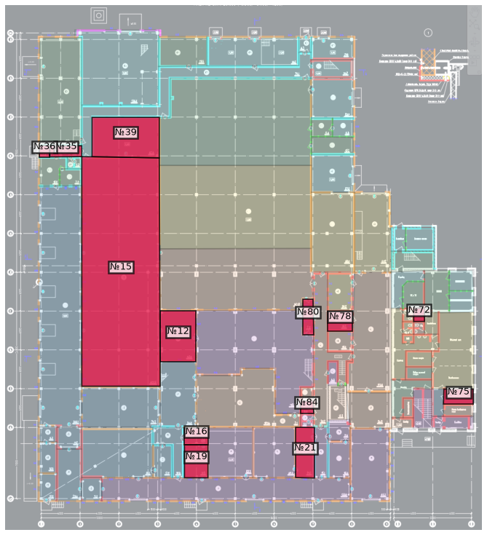 | ТАБЛИЦА ОБЯЗАННОСТЕЙ  № Комната Тип Площадь Время  39 Комната 38 кабинет 62.2 09:00–09:22  84 Комната 2 санузел 3.6 09:22–09:35  72 Комната 2 санузел 3.3 09:36–09:48  15 Комната 2 зал 413.6 09:51–11:38  12 Комната 1 кабинет 42.1 11:41–11:57  84 Комната 2 санузел 3.6 13:00–13:13  72 Комната 2 санузел 3.3 13:16–13:28  78 Комната 2 кабинет 11.2 13:31–13:38  21 Комната 68 склад 22.0 13:39–13:46  35 Комната 1 коридор 8.2 13:47–13:53  80 Комната 1 коридор 8.9 13:54–14:00  19 Комната 1 склад 17.9 14:01–14:07  16 Комната 1 склад 9.4 14:08–14:13  75 Комната 3 склад 10.3 14:14–14:19  36 Комната 1 коридор 2.8 14:20–14:24  39 Комната 38 кабинет 62.2 14:30–14:52  15 Комната 2 зал 413.6 14:55–16:42  12 Комната 1 кабинет 42.1 16:43–16:59  78 Комната 2 кабинет 11.2 17:00–17:07  35 Комната 1 коридор 8.2 17:08–17:14  80 Комната 1 коридор 8.9 17:15–17:21  36 Комната 1 коридор 2.8 17:22–17:26  72 Комната 2 санузел 3.3 18:35–18:47  84 Комната 2 санузел 3.6 18:47–19:00

Сотрудник 2 — зона ответственности, Этаж 1
Погода: Ясно | Тип: поддерживающая | Площадь этажа в зоне: 576.7 м² | Переработка: нет
ПЛАН ЗОНЫ  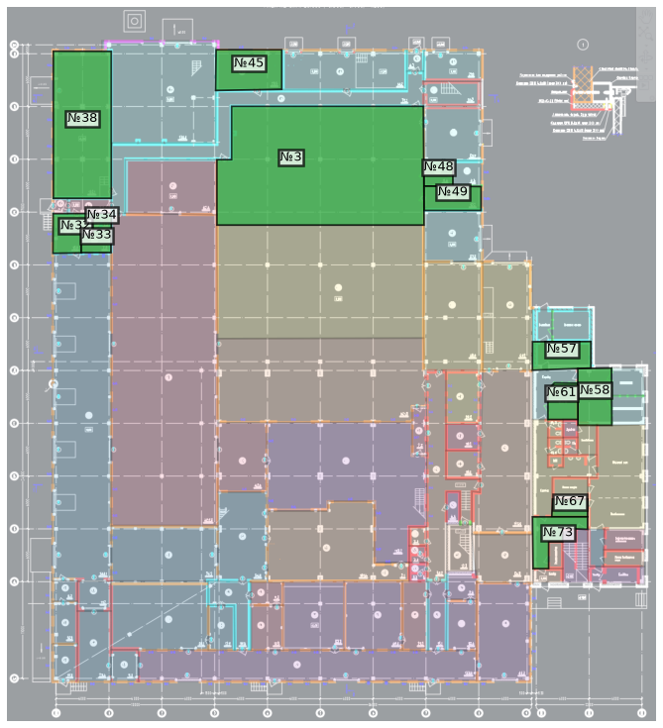 | ТАБЛИЦА ОБЯЗАННОСТЕЙ  № Комната Тип Площадь Время  45 Комната 2 кабинет 33.1 09:00–09:13  3 цех3 зал 297.6 09:13–10:31  38 Комната 39 зал 106.8 10:32–11:02  34 Комната 2 санузел 4.0 11:03–11:16  58 Комната 2 коридор 24.2 11:17–11:28  57 Комната 37 коридор 20.2 11:31–11:41  73 Комната 1 коридор 18.5 11:42–11:51  32 Комната 39 коридор 16.2 11:52–12:00  61 Комната 1 кабинет 13.4 13:00–13:08  49 Комната 36 склад 17.2 13:09–13:15  33 Комната 6 склад 8.6 13:16–13:21  48 Комната 1 склад 9.1 13:22–13:27  67 Комната 42 склад 7.8 13:28–13:33  58 Комната 2 коридор 24.2 13:36–13:47  38 Комната 39 зал 106.8 13:47–14:17  34 Комната 2 санузел 4.0 14:17–14:30  45 Комната 2 кабинет 33.1 14:30–14:43  3 цех3 зал 297.6 14:44–16:02  57 Комната 37 коридор 20.2 16:05–16:15  73 Комната 1 коридор 18.5 16:16–16:25  32 Комната 39 коридор 16.2 16:26–16:34  61 Комната 1 кабинет 13.4 16:35–16:43  34 Комната 2 санузел 4.0 18:47–19:00

Сотрудник 3 — зона ответственности, Этаж 1
Погода: Ясно | Тип: поддерживающая | Площадь этажа в зоне: 589.9 м² | Переработка: нет
ПЛАН ЗОНЫ  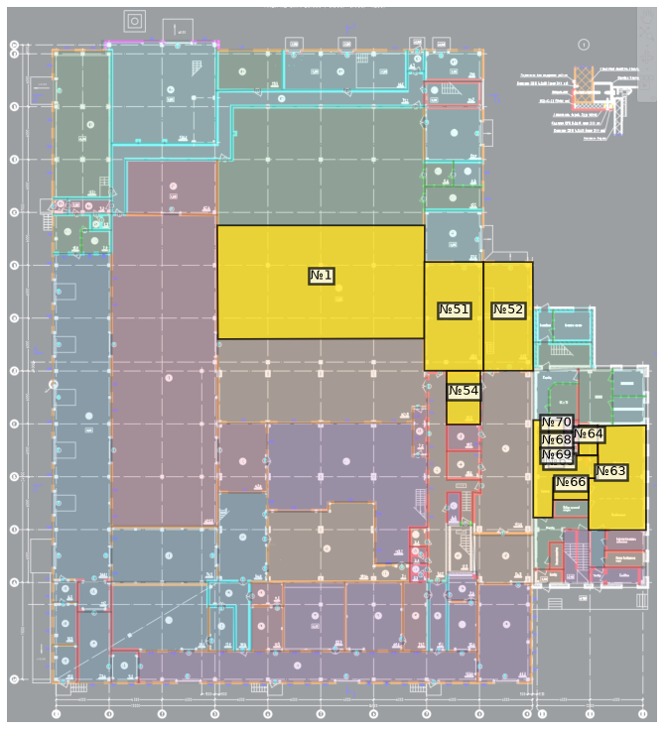 | ТАБЛИЦА ОБЯЗАННОСТЕЙ  № Комната Тип Площадь Время  68 Комната 41 санузел 3.4 09:00–09:12  70 Комната 1 санузел 3.5 09:12–09:24  1 цех2 зал 292.8 09:27–10:44  51 Комната 33 кабинет 80.3 10:47–11:15  52 Комната 1 коридор 67.0 11:16–11:40  65 Комната 33 коридор 32.3 11:41–11:54  66 Комната 46 склад 9.6 11:55–12:00  68 Комната 41 санузел 3.4 13:00–13:12  70 Комната 1 санузел 3.5 13:15–13:27  63 Комната 35 зал 68.8 13:30–13:51  54 Комната 1 кабинет 22.7 13:52–14:02  64 Комната 1 коридор 7.1 14:03–14:09  69 Комната 1 склад 2.4 14:10–14:14  65 Комната 33 коридор 32.3 14:17–14:30  1 цех2 зал 292.8 14:30–15:47  51 Комната 33 кабинет 80.3 15:48–16:16  52 Комната 1 коридор 67.0 16:17–16:41  63 Комната 35 зал 68.8 16:42–17:03  54 Комната 1 кабинет 22.7 17:04–17:14  64 Комната 1 коридор 7.1 17:15–17:21  70 Комната 1 санузел 3.5 18:36–18:48  68 Комната 41 санузел 3.4 18:48–19:00

Сотрудник 4 — зона ответственности, Этаж 1
Погода: Ясно | Тип: поддерживающая | Площадь этажа в зоне: 584.0 м² | Переработка: нет
ПЛАН ЗОНЫ  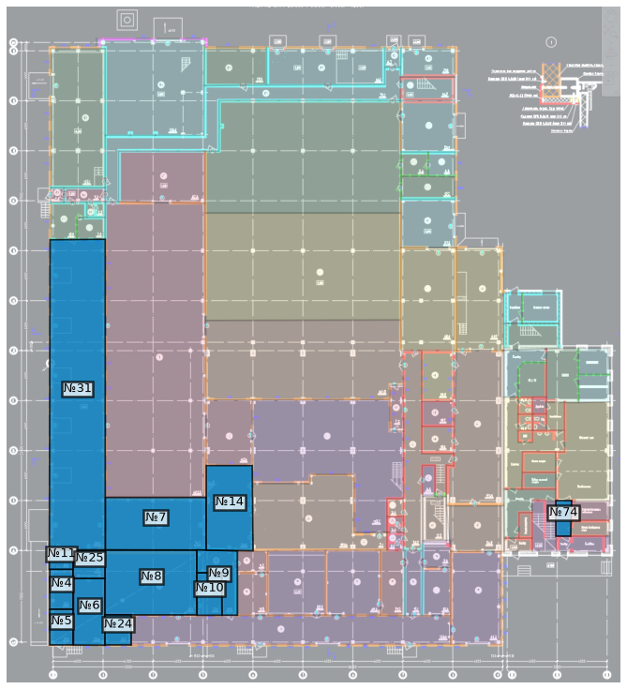 | ТАБЛИЦА ОБЯЗАННОСТЕЙ  № Комната Тип Площадь Время  8 Комната 1 кабинет 83.9 09:00–09:29  31 Комната 1 зал 241.2 09:29–10:33  7 Комната 1 кабинет 74.2 10:34–11:00  14 Комната 1 коридор 55.2 11:01–11:21  6 Комната 1 коридор 29.8 11:22–11:34  9 Комната 1 коридор 22.1 11:35–11:45  4 Комната 76 кабинет 13.4 11:46–11:54  11 Комната 1 кабинет 6.6 11:55–12:00  10 Комната 1 кабинет 14.6 13:00–13:08  5 Комната 1 кабинет 12.0 13:09–13:16  24 Комната 1 коридор 10.7 13:17–13:24  25 Комната 2 коридор 12.6 13:25–13:32  74 Комната 1 коридор 7.6 13:33–13:39  14 Комната 1 коридор 55.2 13:44–14:04  7 Комната 1 кабинет 74.2 14:04–14:30  8 Комната 1 кабинет 83.9 14:30–14:59  31 Комната 1 зал 241.2 15:00–16:04  6 Комната 1 коридор 29.8 16:05–16:17  9 Комната 1 коридор 22.1 16:18–16:28  4 Комната 76 кабинет 13.4 16:29–16:37  10 Комната 1 кабинет 14.6 16:38–16:46  5 Комната 1 кабинет 12.0 16:47–16:54  24 Комната 1 коридор 10.7 16:55–17:02  25 Комната 2 коридор 12.6 17:03–17:10  74 Комната 1 коридор 7.6 17:11–17:17  11 Комната 1 кабинет 6.6 17:18–17:23

Сотрудник 5 — зона ответственности, Этаж 1
Погода: Ясно | Тип: поддерживающая | Площадь этажа в зоне: 584.5 м² | Переработка: нет
ПЛАН ЗОНЫ  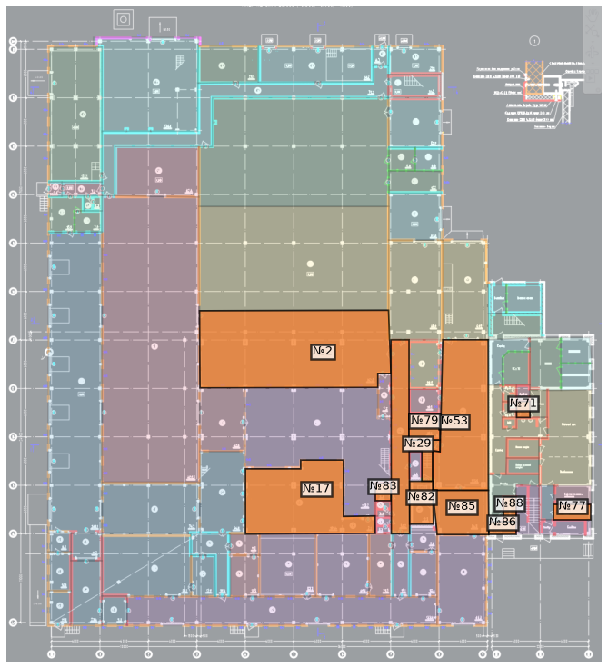 | ТАБЛИЦА ОБЯЗАННОСТЕЙ  № Комната Тип Площадь Время  83 Комната 1 санузел 4.2 09:00–09:14  71 Комната 41 санузел 3.2 09:14–09:26  2 цех1 зал 215.5 09:29–10:26  17 Комната 34 зал 108.3 10:29–11:00  53 Комната 2 зал 110.1 11:01–11:32  29 Комната 1 коридор 62.5 11:33–11:55  88 Комната 1 склад 4.7 11:56–12:00  83 Комната 1 санузел 4.2 13:00–13:14  71 Комната 41 санузел 3.2 13:17–13:29  85 Комната 85 кабинет 35.3 13:32–13:46  82 Комната 1 коридор 14.9 13:47–13:55  79 Комната 1 кабинет 12.2 13:56–14:03  86 Комната 2 коридор 5.1 14:04–14:09  77 Комната 1 склад 8.4 14:10–14:15  2 цех1 зал 215.5 14:30–15:27  17 Комната 34 зал 108.3 15:28–15:59  53 Комната 2 зал 110.1 16:00–16:31  29 Комната 1 коридор 62.5 16:32–16:54  85 Комната 85 кабинет 35.3 16:55–17:09  82 Комната 1 коридор 14.9 17:10–17:18  79 Комната 1 кабинет 12.2 17:19–17:26  86 Комната 2 коридор 5.1 17:27–17:32  71 Комната 41 санузел 3.2 18:34–18:46  83 Комната 1 санузел 4.2 18:46–19:00

Сотрудник 6 — зона ответственности, Этаж 1
Погода: Ясно | Тип: поддерживающая | Площадь этажа в зоне: 574.0 м² | Переработка: нет
ПЛАН ЗОНЫ  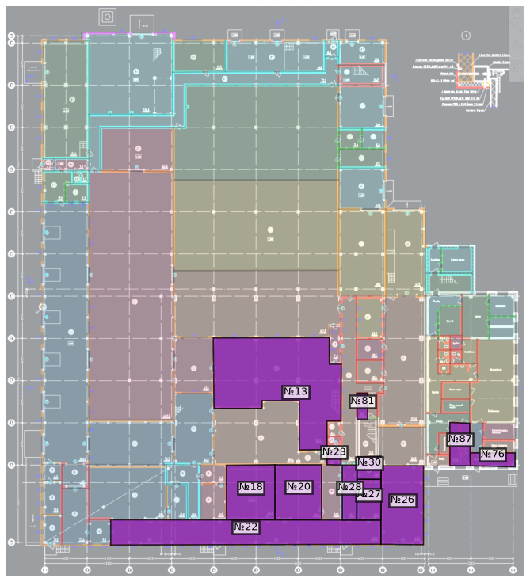 | ТАБЛИЦА ОБЯЗАННОСТЕЙ  № Комната Тип Площадь Время  23 Комната 34 санузел 4.2 09:00–09:14  13 Комната 1 зал 190.7 09:14–10:05  22 Комната 2 коридор 131.2 10:08–10:51  26 Комната 1 кабинет 65.7 10:52–11:15  18 Комната 1 кабинет 52.3 11:16–11:35  20 Комната 1 кабинет 49.8 11:36–11:54  30 Комната 2 склад 10.7 11:55–12:00  23 Комната 34 санузел 4.2 13:00–13:14  87 Комната 2 коридор 17.0 13:17–13:26  28 Комната 1 коридор 15.7 13:27–13:35  27 Комната 2 склад 19.2 13:36–13:43  76 Комната 2 склад 11.9 13:44–13:49  81 Комната 20 склад 5.5 13:50–13:54  26 Комната 1 кабинет 65.7 14:07–14:30  13 Комната 1 зал 190.7 14:30–15:21  22 Комната 2 коридор 131.2 15:22–16:05  18 Комната 1 кабинет 52.3 16:06–16:25  20 Комната 1 кабинет 49.8 16:26–16:44  87 Комната 2 коридор 17.0 16:45–16:54  28 Комната 1 коридор 15.7 16:55–17:03  23 Комната 34 санузел 4.2 18:46–19:00

Сотрудник 7 — зона ответственности, Этаж 1
Погода: Ясно | Тип: поддерживающая | Площадь этажа в зоне: 476.4 м² | Переработка: нет
ПЛАН ЗОНЫ  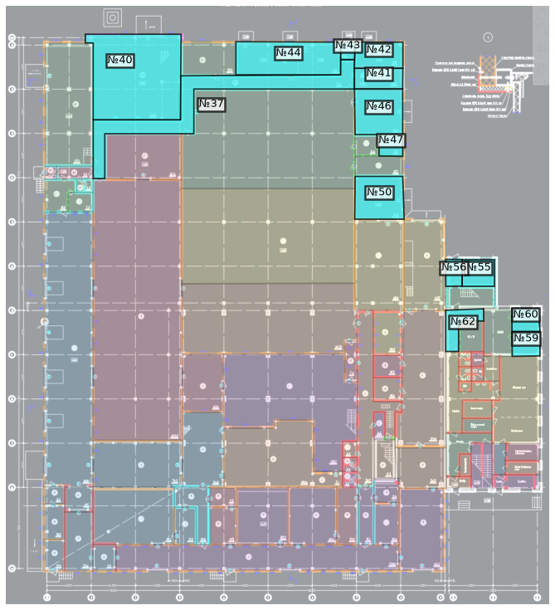 | ТАБЛИЦА ОБЯЗАННОСТЕЙ  № Комната Тип Площадь Время  40 Комната 1 кабинет 134.8 09:00–09:44  44 Комната 1 кабинет 61.5 09:44–10:06  50 Комната 1 кухня 37.1 10:07–10:55  37 Комната 3 коридор 88.3 10:56–11:26  46 Комната 1 кабинет 39.0 11:27–11:42  41 Комната 1 коридор 18.0 11:43–11:52  59 Комната 1 кабинет 12.3 11:53–12:00  55 Комната 1 кабинет 15.4 13:00–13:08  62 Комната 2 коридор 15.0 13:09–13:17  60 Комната 1 кабинет 11.2 13:18–13:25  42 Комната 38 склад 22.5 13:26–13:33  56 Комната 34 коридор 7.8 13:34–13:40  43 Комната 39 коридор 4.4 13:41–13:46  47 Комната 37 склад 9.1 13:47–13:52  46 Комната 1 кабинет 39.0 13:53–14:08  44 Комната 1 кабинет 61.5 14:08–14:30  40 Комната 1 кабинет 134.8 14:30–15:14  50 Комната 1 кухня 37.1 15:15–16:03  37 Комната 3 коридор 88.3 16:04–16:34  41 Комната 1 коридор 18.0 16:35–16:44  55 Комната 1 кабинет 15.4 16:45–16:53  62 Комната 2 коридор 15.0 16:54–17:02  59 Комната 1 кабинет 12.3 17:03–17:10  60 Комната 1 кабинет 11.2 17:11–17:18  56 Комната 34 коридор 7.8 17:19–17:25  43 Комната 39 коридор 4.4 17:26–17:31

